北大青年微信平台交互系统
技术设计文档

王健
2016/6/28

目录

版本历史 2
1. 目标 3
2. 总体功能概述 3
3. 整体架构 3
3.1 总体选择 3
3.2 应用技术 3
3.3 整体框架视图 3
3.4 对外交互 3
4. 软件支持 3
5. 详细设计 3
5.1 模块1/子功能1 3
5.1.1 功能概述 3
5.1.2 业务流程 3
5.1.3 具体实现 4
5.2 模块2/子功能 2 4
5.2.1 概述 4
5.2.2 业务流程 4
5.2.3 对外接口 4
5.2.4 具体实现 4
6. 其它设计 4
6.1 异常处理 4
6.2 安全性设计 4
6.3 用户性能设计 4

版本历史

时间 | 版本 | 描述 | 作者 | 审核
2016/6/28 | Beta | 北大青年微信公众平台测试版本 | 王健 | 无

目标
为北大青年的读者提供交互式微信平台的功能

总体功能概述
①提供过往文章查询功能
②方便后续开发

整体架构

总体选择
本应用通过依赖微信平台的接口，使用Apache-tomcat服务器，完成与微信平台服务器的信息交互，实现交互式微信平台的设计。

应用技术
- 应用Apache-tomcat服务器软件，CentOS系统作为服务端环境，java语言作为开发主要语言进行开发
- 应用mysql作为数据库软件，jdbc进行数据库通讯
- 应用jsp开发简单易用的文章插入系统
- 应用phpmyadmin作为数据库管理系统，方便可视化数据库管理

设计框架视图
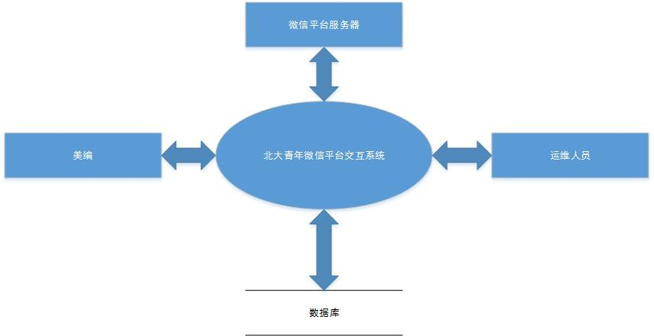
Figure 1：顶层数据流图
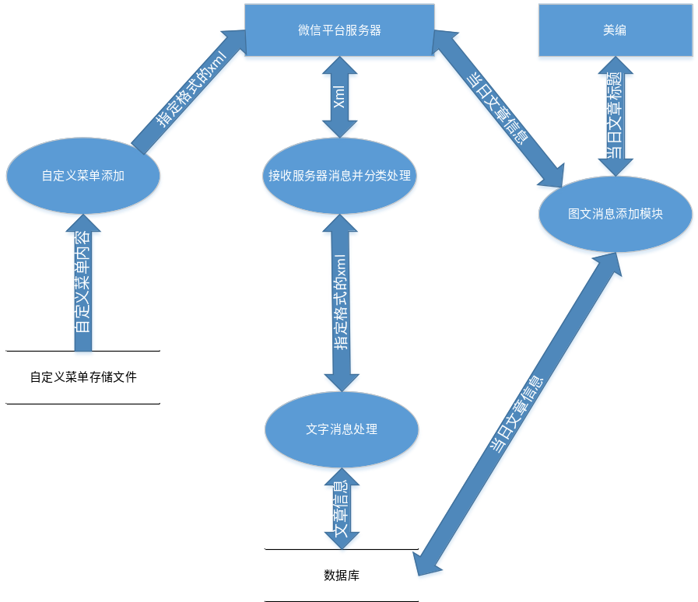
Figure 2：1层数据流图

对外交互
[与外部子系统接口交互图]

软件支持

类型 | 软件
应用服务器 | 腾讯云服务器/CentOS
开发工具 | Intellij IDEA
Java 版本 | Jdk1.8
Database | Mysql5.6
版本管理工具 | Git

详细设计

模块1/子功能1

功能概述

业务流程

具体实现

用户界面[如有]

用户报表[如有]

时序图

类图

模块2/子功能 2

概述

业务流程

对外接口

具体实现

用户界面[如有]

用户报表[如有]

时序图

类图

其它设计

异常处理

安全性设计

用户性能设计

